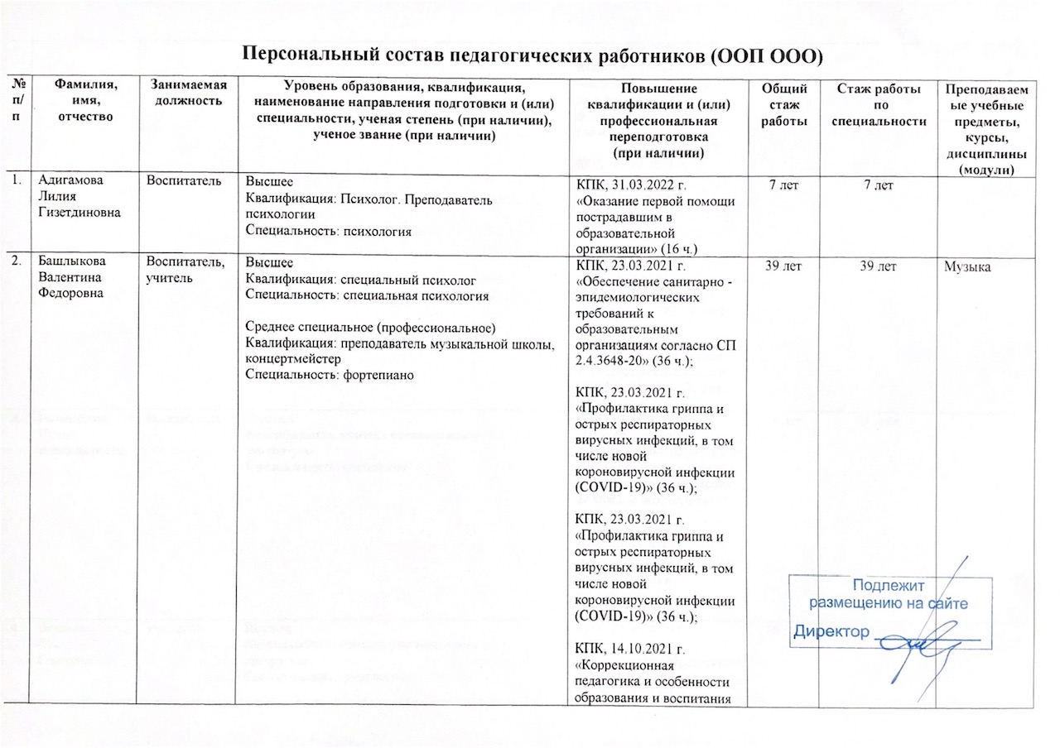

детей с ОВЗ» (73 ч.);
КПК, 14.10.2021 г.
«Основы обеспечения информационной безопасности детей»
(36 ч.);

КПК, 19.10.2021 г.
«Современные образовательные технологии»
(72 ч.);

КПК, 24.03.2022 г.
«Федеральный государственный образовательный стандарт основного общего образования в соответствии с приказом Минпросвещения России №287 от 31 мая 2021 года»
(44 ч.)
2. | Бельницкая  Ирина  Владимировна | Воспитатель | Высшее  Квалификация: учитель русского языка и литературы  Специальность: филология | КПК, 19.10.2021 г.  «Психологическое сопровождение процесса адаптации школьников к новым условиям обучения на каждом возрастном этапе» (72 ч.);  КПК, 04.04.2022 г.  «Оказание первой помощи пострадавшим в образовательной организации» (16 ч.) | 39 лет | 33 года
3. | Вячкина  Елена  Сергеевна | Учитель | Высшее  Квалификация: учитель русского языка и литературы  Специальность: филология  Среднее специальное (профессиональное)  Квалификация: учитель начальных классов  Специальность: преподавание в начальных классах общеобразовательной школы | КПК, 25.03.2020 г.  «Технологии инклюзивного образования в условиях реализации ФГОС» (72 ч.);  КПК, 28.12.2020 г.  «Цифровое образование обучающихся с ОВЗ»  (72 ч.);  КПК, 23.03.2021 г.  «Обеспечение санитарно - эпидемиологических требований к образовательным организациям согласно СП 2.4.3648-20» (36 ч.);  КПК, 23.03.2021 г.  «Профилактика гриппа и острых респираторных вирусных инфекций, в том числе новой короновирусной инфекции (COVID-19)» (36 ч.);  Профессиональная переподготовка,  22.04.2021 г.  «Организация работы классного руководителя в образовательной организации» (250 ч.);  КПК, 13.10.2021 г.  «Коррекционная педагогика и особенности образования и воспитания детей с ОВЗ» (73 ч.);  КПК, 14.10.2021 г.  «Основы обеспечения информационной безопасности детей»  (36 ч.);  КПК, 22.12.2021 г.  «Совершенствование компетенций учителя начальных классов в соответствии с ФГОС НОО и профессиональным стандартом «ПЕДАГОГ»  (72 ч.);  КПК, 29.12.2021 г.  «Русский язык как государственный язык Российской Федерации: образовательные практики»  (36 ч.);  КПК, 06.04.2022 г.  «Классное руководство и специфика реализации школьных программ в соответствии с обновленными ФГОС-21. Новые цифровые платформы Минпросвещения РФ для обучения, воспитания и личностного развития учащихся»  (144 ч.) | 26 лет | 26 лет
4. | Еременко Мария Владимировна | Учитель | Высшее  Квалификация: учитель химии и экологии  Специальность: химия | КПК, 03.04.2019 г.  «Особенности реализации требований ФГОС при работе с детьми с ОВЗ в ОО в условиях инклюзивного образования» (72 ч.);  Профессиональная переподготовка,  07.05.2019 г.  «Педагогика и психология обучающихся с задержкой психического развития», (540 ч.);  КПК, 25.03.2021 г.  «Обеспечение санитарно - эпидемиологических требований к образовательным организациям согласно СП 2.4.3648-20» (36 ч.);  КПК, 25.03.2021 г.  «Профилактика гриппа и острых респираторных вирусных инфекций, в том числе новой короновирусной инфекции (COVID-19)» (36 ч.);  КПК  ФГАОУ ДПО «Академия реализации государственной политики и профессионального развития работников образования Министерства просвещения Российской Федерации»,  30.04.2021 г.  «Формирование ИКТ – грамотности школьников» (72 ч.);  КПК, 24.10.2021 г.  «Коррекционная педагогика и особенности образования и воспитания детей с ОВЗ» (73 ч.);  КПК, 24.10.2021 г.  «Основы обеспечения информационной безопасности детей»  (36 ч.) | 17 лет | 17 лет | Химия, биология, ОБЖ, технология
5. | Марченко  Лариса Валентиновна | Учитель | Высшее  Квалификация: филолог, преподаватель  Специальность: русский язык и литература | КПК, 10.11.2020 г.  «Современные подходы к преподаванию русского языка и литературы в условиях реализации ФГОС» (72 ч.);  КПК, 23.03.2021 г.  «Обеспечение санитарно - эпидемиологических требований к образовательным организациям согласно  СП 2.4.3648-20» (36 ч.);  КПК, 23.03.2021 г.  «Профилактика гриппа и острых респираторных вирусных инфекций, в том числе новой короновирусной инфекции (COVID-19)» (36 ч.);  КПК, 14.10.2021 г.  «Коррекционная педагогика и особенности образования и воспитания детей с ОВЗ» (73 ч.);  КПК, 25.10.2021 г.  «Основы обеспечения информационной безопасности детей»  (36 ч.);  КПК, 29.12.2021 г.  «Русский язык как государственный язык Российской Федерации: образовательные практики»  (36 ч.) | 42 года | 29 лет | Русский язык, литература, родной язык (русский), родная литература (русская)
6. | Мирошниченко  Татьяна Николаевна | Учитель | Среднее специальное (профессиональное) образование  Квалификация: учитель физического воспитания  Специальность: физическая культура | КПК, 03.12.2019 г.  «Современные подходы к преподаванию физической культуры в условиях реализации ФГОС» (72 ч.);  КПК, 21.03.2021 г.  «Обеспечение санитарно - эпидемиологических требований к образовательным организациям согласно СП 2.4.3648-20» (36 ч.);  КПК, 21.03.2021 г.  «Профилактика гриппа и острых респираторных вирусных инфекций, в том числе новой короновирусной инфекции (COVID-19)» (36 ч.);  КПК, 14.10.2021 г.  «Коррекционная педагогика и особенности образования и воспитания детей с ОВЗ» (73 ч.);  КПК, 14.10.2021 г.  «Основы обеспечения информационной безопасности детей»  (36 ч.) | 40 лет | 39 лет | Физическая культура
7. | Мурзина  Клара Равильевна | Учитель | Высшее  Квалификация: учитель средней школы  Специальность: география и биология | КПК, 14.02.2019 г.  «Управление образовательной организацией в современных условиях» (108 ч.);  КПК, 21.03.2021 г.  «Обеспечение санитарно - эпидемиологических требований к образовательным организациям согласно СП 2.4.3648-20» (36 ч.);  КПК, 24.03.2021 г.  «Профилактика гриппа и острых респираторных вирусных инфекций, в том числе новой короновирусной инфекции (COVID-19)» (36 ч.);  Профессиональная переподготовка,  04.05.2021 г.  «Организация работы классного руководителя в образовательной организации» (250 ч.);  КПК, 19.10.2021 г.  «Организация образовательного и воспитательного процесса для детей с ограниченными возможностями здоровья в условиях реализации ФГОС»» (72 ч.) | 35 лет | 35 лет | География
8. | Подгорнова  Наталья  Юрьевна | Учитель | Высшее  Квалификация: учитель истории и права  Специальность: история, юриспруденция | КПК, 17.05.2019 г.  «Формирование финансовой грамотности у обучающихся: технологии и инструменты» (16 ч.);  КПК, 01.04.2022 г.  «Оказание первой помощи пострадавшим в образовательной организации» (16 ч.) | 14 лет | 11 лет | История, обществознание, ОДНКНР
9. | Пожидаева Татьяна Владимировна | Воспитатель | Высшее  Квалификация: учитель средней школы  Специальность: русский язык и литература | Профессиональная переподготовка,  07.05.2019 г.  «Педагогика и психология обучающихся с задержкой психического развития» (540 ч.);  КПК, 10.10.2020 г.  «Цифровая трансформация образования. Современные инструменты дистанционного образования. Использование новейших информационных технологий в образовательном процессе»  (72 ч.);  КПК, 23.03.2021 г.  «Обеспечение санитарно - эпидемиологических требований к образовательным организациям согласно СП 2.4.3648-20» (36 ч.);  КПК, 23.03.2021 г.  «Профилактика гриппа и острых респираторных вирусных инфекций, в том числе новой короновирусной инфекции (COVID-19)» (36 ч.);  КПК, 14.10.2021 г.  «Коррекционная педагогика и особенности образования и воспитания детей с ОВЗ» (73 ч.);  КПК, 14.10.2021 г.  «Основы обеспечения информационной безопасности детей»  (36 ч.);  КПК, 24.03.2022 г.  «Федеральный государственный образовательный стандарт основного общего образования в соответствии с приказом Минпросвещения России №287 от 31 мая 2021 года»  (44 ч.) | 42 года | 42 года
10. | Ровенских Наталья Витальевна | Воспитатель | Высшее  Квалификация: учитель биологии  Специальность: биология | КПК, 03.02.2020 г. «Преподавание ботаники в 5-6 классах в контексте требований ФГОС» (72 ч.);  КПК, 20.03.2021 г.  «Обеспечение санитарно - эпидемиологических требований к образовательным организациям согласно СП 2.4.3648-20» (36 ч.);  КПК, 20.03.2021 г.  «Профилактика гриппа и острых респираторных вирусных инфекций, в том числе новой короновирусной инфекции (COVID-19)» (36 ч.);  КПК, 14.10.2021 г.  «Коррекционная педагогика и особенности образования и воспитания детей с ОВЗ» (73 ч.);  КПК, 13.10.2021 г.  «Основы обеспечения информационной безопасности детей»  (36 ч.);  КПК, 24.03.2022 г.  «Федеральный государственный образовательный стандарт основного общего образования в соответствии с приказом Минпросвещения России №287 от 31 мая 2021 года»  (44 ч.) | 34 года | 30 лет
11. | Родионов Александр Анатольевич | Учитель | Высшее  Квалификация: учитель средней школы  Специальность: физика и математика | КПК, 05.04.2021 г.  «Профилактика гриппа и острых респираторных вирусных инфекций, в том числе новой короновирусной инфекции (COVID-19)» (36 ч.);  КПК  ФГАОУ ДПО «Академия реализации государственной политики и профессионального развития работников образования Министерства просвещения Российской Федерации»,  30.04.2021 г.  «Формирование ИКТ – грамотности школьников» (72 ч.);  КПК, 14.10.2021 г.  «Коррекционная педагогика и особенности образования и воспитания детей с ОВЗ» (73 ч.);  КПК, 21.10.2021 г.  «Основы обеспечения информационной безопасности детей»  (36 ч.) | 27 лет | 25 лет | Математика, алгебра, геометрия, физика
12. | Садова  Елена Махмудовна | Учитель | Высшее  Квалификация: учитель немецкого и английского языков  Специальность: филология  Высшее  Квалификация: бакалавр  Направление подготовки: менеджмент  Высшее  Квалификация: магистр  Направление подготовки: педагогическое образование | Профессиональная переподготовка,  07.05.2019 г.  «Педагогика и психология обучающихся с задержкой психического развития» (540 ч.);  КПК, 18.04.2021 г.  «Обеспечение санитарно - эпидемиологических требований к образовательным организациям согласно СП 2.4.3648-20» (36 ч.);  КПК, 29.03.2021 г.  «Профилактика гриппа и острых респираторных вирусных инфекций, в том числе новой короновирусной инфекции (COVID-19)» (36 ч.);  КПК, 19.10.2021 г.  «Организация образовательного и воспитательного процесса для детей с ограниченными возможностями здоровья в условиях реализации ФГОС» (72 ч.) | 23 года | 19 лет | Английский язык
13. | Седых  Оксана Владимировна | Учитель | Высшее  Квалификация: учитель французского и английского языков  Специальность: филология | КПК, 06.03.2019 г.  «Содержание и методика преподавания курса финансовой грамотности различным категориям обучающихся» (72 ч.);  КПК, 22.03.2021 г.  «Профилактика гриппа и острых респираторных вирусных инфекций, в том числе новой короновирусной инфекции (COVID-19)» (36 ч.);  КПК, 24.03.2021 г.  «Обеспечение санитарно - эпидемиологических требований к образовательным организациям согласно СП 2.4.3648-20» (36 ч.);  Профессиональная переподготовка,  24.04.2021 г.  «Организация работы классного руководителя в образовательной организации» (250 ч.);  КПК, 14.10.2021 г.  «Коррекционная педагогика и особенности образования и воспитания детей с ОВЗ» (73 ч.);  КПК, 21.10.2021 г.  «Основы обеспечения информационной безопасности детей»  (36 ч.) | 17 лет | 12 лет | Английский язык, французский язык
14. | Серяева Светлана Юрьевна | Воспитатель | Высшее  Квалификация: учитель химии и экологии  Специальность: химия | КПК, 21.03.2021 г.  «Обеспечение санитарно - эпидемиологических требований к образовательным организациям согласно СП 2.4.3648-20» (36 ч.);  КПК, 21.03.2021 г.  «Профилактика гриппа и острых респираторных вирусных инфекций, в том числе новой короновирусной инфекции (COVID-19)» (36 ч.);  Профессиональная переподготовка,  19.04.2021 г.  «Организация работы классного руководителя в образовательной организации» (250 ч.);  КПК, 29.04.2021 г.  «Навыки оказания первой помощи в образовательных организациях» (36 ч.);  КПК  ООО «Международные Образовательные Проекты «Центр дополнительного профессионального образования «Экстерн»,  10.06.2021 г.  «Инклюзивное и интегрированное образование детей с ОВЗ в условиях реализации ФГОС» (108 ч.);  КПК, 22.06.2021 г.  «Цифровая грамотность педагогического работника» (285 ч.);  КПК, 12.10.2021 г.  «Коррекционная педагогика и особенности образования и воспитания детей с ОВЗ» (73 ч.);  КПК, 14.10.2021 г.  «Основы обеспечения информационной безопасности детей»  (36 ч.);  КПК, 24.03.2022 г.  «Федеральный государственный образовательный стандарт основного общего образования в соответствии с приказом Минпросвещения России №287 от 31 мая 2021 года»  (44 ч.) | 11 лет | 1,8 лет
15. | Сухомлинова Галина Михайловна | Учитель - логопед | Высшее  Квалификация: учитель начальных классов  Специальность: педагогика и методика начального образования | Профессиональная переподготовка,  07.05.2019 г.  «Педагогика и психология обучающихся с задержкой психического развития» (540 ч.);  КПК, 19.03.2021 г.  «Обеспечение санитарно - эпидемиологических требований к образовательным организациям согласно СП 2.4.3648-20» (36 ч.);  КПК, 19.03.2021 г.  «Профилактика гриппа и острых респираторных вирусных инфекций, в том числе новой короновирусной инфекции (COVID-19)» (36 ч.);  КПК, 26.10.2021 г.  «Коррекционная педагогика и особенности образования и воспитания детей с ОВЗ» (73 ч.) | 25 лет | 21 год
16. | Федорова Татьяна Анатольевна | Социальный педагог | Высшее  Квалификация: учитель средней школы  Специальность: биология и химия | КПК, 30.10.2019 г.  «Профилактика девиантного поведения: теория и практика» (36 ч.);  КПК, 18.03.2021 г.  «Обеспечение санитарно - эпидемиологических требований к образов ательным организациям согласно СП 2.4.3648-20» (36 ч.);  КПК, 18.03.2021 г.  «Профилактика гриппа и острых респираторных вирусных инфекций, в том числе новой короновирусной инфекции (COVID-19)» (36 ч.);  КПК, 14.10.2021 г.  «Коррекционная педагогика и особенности образования и воспитания детей с ОВЗ» (73 ч.);  КПК, 21.10.2021 г.  «Основы обеспечения информационной безопасности детей»  (36 ч.);  КПК, 24.03.2022 г.  «Федеральный государственный образовательный стандарт основного общего образования в соответствии с приказом Минпросвещения России №287 от 31 мая 2021 года»  (44 ч.) | 31 год | 17 лет

